ქვეყნის დახასიათება
საქართველო მდებარეობს დასავლეთ აზიისა და აღმოსავლეთ ევროპის გასაყარზე; დასავლეთით მას ესაზღვრება შავი ზღვა, ჩრდილოეთით - რუსეთი, სამხრეთით - თურქეთი და სომხეთი, ხოლო სამხრეთ-აღმოსავლეთით - აზერბაიჯანი. ქვეყნის დედაქალაქია თბილისი. საქართველოს ტერიტორია შეადგენს 69,700 კვადრატულ კმ-ს (26,911 კვადრატული მილი). მოსახლეობა 3.718.200 ადამიანია (იანვარი 1, 2017).
 | 2011-2012 | 2013 | 2014 | 2015 | 2016
მშპ ერთ სულზე (აშშ დოლარი) | 3231-3523 | 3,600 | 3,676 | 3,767 | 3,865
სახელმწიფო დანახარჯები ჯანდაცვაზე, როგორც მშპ-ს % | 1.7% | 2.0% | 2.4% | 2.9% | 3.0%
ჯანდაცვის დანახარჯები:
სახელმწიფო დაფინანსება | 18.4% - 20.6% | 24.30% | 28.2% | 36.3% | 37%
კერძო დაფინანსება | 79.1% - 77.1% | 73.4% | 69.9% | 61.9% | 62%
საერთაშორისო დახმარება | 2.5% - 2.3% | 2.3% | 1.9% | 1.8% | 1%
ძირითადი სტატისტიკა:
შობადობა | 12.7 1000 მოსახლეზე | 12.9 1000 მოსახლეზე | 16.3 1000 მოსახლეზე | 15.9 1000 მოსახლეზე | 15.2 1000 მოსახლეზე
მოკვდაობა | 11.0 1000 მოსახლეზე | 10.8 1000 მოსახლეზე | 13.2 1000 მოსახლეზე | 13.2 1000 მოსახლეზე | 13.7 1000 მოსახლეზე
სიცოცხლის მოსალოდნელი ხანგრძლივობა დაბადებისას | 74.7 წელი | 75.2 წელი | 72.9 წელი | 72.9 წელი | 72.7 წელი
დედათა მოკვდაობის მაჩვენებელი 100,000 ცოცხლადშობილზე | 22.7 | 27.7 | 31.5 | 32.1 | 23.0
ჩვილთა მოკვდაობის მაჩვენებელი 1000 ცოცხლადშობილზე | 10.8 | 10.5 | 8.2 | 8.6 | 9.0
5 წლამდე მოკვდაობის მაჩვენებელი | 12.4 | 12 | 9.3 | 10.2 | 10.7

C ჰეპატიტის ეპიდემიოლოგია
არსებულ მონაცემებზე დაყრდნობით, საქართველო C ჰეპატიტის (HCV) მაღალი გავრცელების მქონე ქვეყნებს შორისაა, თუმცა მიზეზები, თუ რა განაპირობებს დაავადების მძიმე ტვირთს, არასათანადოდაა შესწავლილი. 90-იან წლებში ჯანდაცვის სისტემის უკიდურესმა დასუსტებამ და ჯანდაცვის სერვისების დაბალმა ხარისხმა წლების განმავლობაში უარყოფითი გავლენა იქონია უსაფრთხო ინექციის პრაქტიკაზე, ინფექციის კონტროლსა და სისხლის უსაფრთხოებაზე სამედიცინო დაწესებულებებში. ამასთან ერთად, ნარკოტიკების ინექციურ მომხმარებლებში ფართოდ გავრცელებულმა შპრიცების გაზიარებამ ასევე ხელი შეუწყო C ჰეპატიტის შემთხვევათა რაოდენობის ზრდას ზოგად მოსახლეობაში.
ზოგადი პოპულაცია | გავრცელება | წყარო
კვლევები სისხლის დონორებს შორის | 1) 7.3%  2) 7.8%  3) 2% | 1) სისხლის დონორები თბილისში, 1998  2) სისხლის დონორები თბილისში, ბათუმსა და ფოთში, 1997-1999  3) „უსაფრთხო სისხლის“ სახელმწიფო პროგრამა, 2012
პოპულაციური კვლევა | 6.7% | პოპულაციური კვლევა თბილისში, 2001-2002
პოპულაციური კვლევა | 7.7% Anti-HCV+  5.4% HCV RNA+ | ეროვნული პოპულაციური კვლევა, 2015
მაღალი რისკის ჯგუფები
ნარკოტიკების ინექციურად მომხმარებლები (ნიმ) | 1) 70%  2) 50%  3) 66.2% | 1) ინექციური ნარკოტიკების ყოფილი ან აქტიური მომხმარებლები, 2002 (თბილისი)  2) ნარკოტიკების ინექციურად მომხმარებლები, 2006-2012 (საქართველოს ზიანის შემცირების ქსელი)  3) ნარკოტიკების ინექციურად მომხმარებლები (ქცევითი ზედამხედველობის კვლევა, საერთაშორისო ფონდი კურაციო)
აივ-ინფიცირებული ნიმ-ები | 73.4% | Chkhartishvili N et al. 2014
სხვა ჯგუფები
სქესობრივი გზით გადამდები დაავადებების მქონე პაციენტები | 11.3% | Tsertsvadze, 2008
ტუბერკულოზით დაავადებული პაციენტები | 21% | Lomtadze et al. 2013
მამაკაცები, რომელთაც აქვთ სექსი მამაკაცთან (მსმ) - თბილისი | 7.1% | ქცევითი ზედამხედველობის კვლევა მსმ-ებს შორის საქართველოს ორ ქალაქში, 2015
მსმ - ბათუმი | 18.9%
ჯანდაცვის მუშაკები | 5% | Butsashvili M et al. 2012
საქართველოს სასჯელაღსრულების დაწესებულებებში C ჰეპატიტის გავრცელებასთან დაკავშირებით ზუსტი მონაცემები არ არის ხელმისაწვდომი, რადგან არ არსებობს სერო-პრევალენტობის კვლევები. საპატიმროებში C ჰეპატიტის მკურნალობის პროგრამის ფარგლებში ჩატარებული პატიმრების უფასო HCV სკრინინგის მონაცემების თანახმად, გავრცელება შეადგენს ~48%-ს. ციხის პოპულაციის მოკვდაობის სტრუქტურაში აივ/შიდსთან და C ჰეპატიტთან ასოცირებული სიკვდილობა - 17.53% (ღვიძლის ციროზისა და კიბოს შემთხვევების ჩათვლით) მესამე ადგილზეა გულ-სისხლძარღვთა და სასუნთქი სისტემის დაავადებებით სიკვდილობის შემდეგ. C ჰეპატიტის გავრცელება აივ-ინფიცირებულთა შორის შეადგენს 48.6%-ს, ხოლო აივ-ინფიცირებულ ნარკოტიკების ინექციურ მომხმარებელთა შორის 73.4%-ს.
მახასიათებელი | n | შეწონილი % | მოზრდილთა (>18) შეფასებითი რ-ბა
Anti-HCV+ | 425 | 7.7% | 215,000
HCV RNA+ | 311 | 5.4% | 150,300
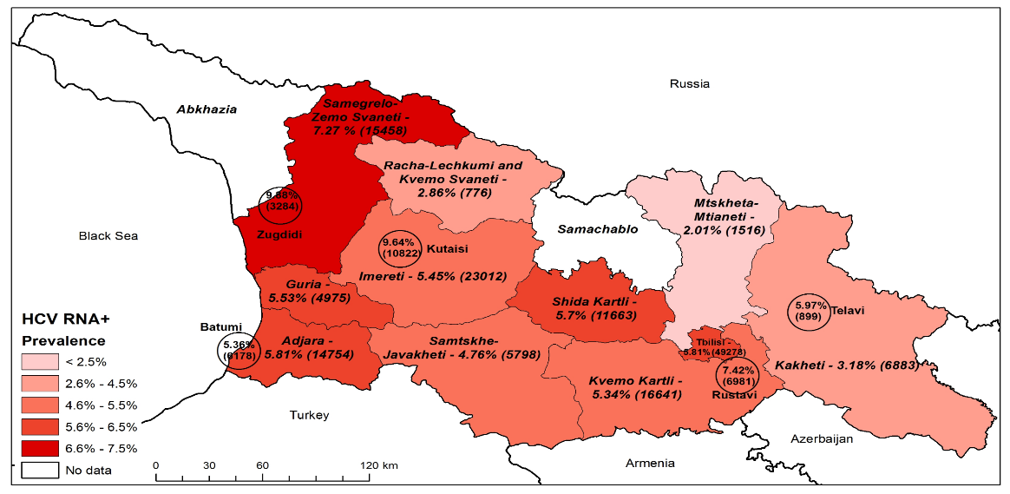
დაავადებათა კონტროლისა და საზოგადოებრივი ჯანმრთელობის ეროვნული ცენტრის (NCDC) და აშშ-ის დაავადებათა კონტროლისა და პრევენციის ცენტრების (CDC) მიერ ჩატარებული ბოლო პოპულაციური კვლევის მიხედვით (2015 წლის მაისი-აგვისტო), C ჰეპატიტის სეროპრევალენტობა შეადგენს 7.7%, დაავადების აქტიური ფორმის პრევალენტობა კი - 5.4%-ს.
9,64%
10822
9,88%
3284
HCV რნმ-დადებითი პირების % წილი და შეფასებითი რაოდენობა რეგიონებისა და ქალაქების მიხედვით
HCV გენოტიპების გავრცელება საქართველოში
Tbilisi
5,97%
899
5,36%
6178
7,42%
6981
5,81%
49278
HCV გენოტიპების განაწილება წლების განმავლობაში საქართველოში არსებითად შეიცვალა: 2015 წლის C ჰეპატიტის პოპულაციური სეროპრევალენტობის კვლევის მიხედვით, 1-ლი გენოტიპის წილი 39,5%-ია, რაც გაცილებით დაბალია 2002 წელს შეფასებულ 62%-თან შედარებით, ხოლო მე-2 გენოტიპის წილი გაიზარდა. 1-ლის შემდეგ ყველაზე გავრცელებულია მე-3 გენოტიპი და მათ მოსდევს მე-2.
*წყარო: Stvilia, et al: J Urban Health; 83(2):2006:289-298; ** საქართველოს ინფექციური პათოლოგიის, შიდსისა და კლინიკური იმუნოლოგიის სამეცნიერო-პრაქტიკული ცენტრის 2003-2013 წლების მონაცემები; *** გენოტიპთა განაწილება 2015 წლის სეროპრევალენტობის კვლევა დაახ. 2%-ში გენოტიპის განსაზღვრა ვერ მოხერხდა †Bouscaillou, J., et al. (2014). : Int J Drug Policy; ¶Karchava, et al: Georgia Medical News: 2009 Dec; (177): 51-55
გენოტიპი | ზოგადი პოპულაცია (2000)* | ზოგადი პოპულაცია (2003-2013)** | ზოგადი პოპულაცია (2015) *** | ნიმ-ები (2012) | აივ კოინფექცია
HCV GT1 | 62% | 43% | 39.5% | 22% | 42%
HCV GT 2 | 11% | 24% | 24.5% | 20% | 18%
HCV GT3 | 27% | 33% | 34.3% | 66% | 35%

HCV მზრუნველობა და მკურნალობა
- 2014 წლამდე C ჰეპატიტის დიაგნოსტიკისა და მკურნალობის ღირებულების დაფარვას სახელმწიფო ბიუჯეტი ან კერძო დაზღვევის სქემები არ ითვალისწინებდა, მკურნალობა მთლიანად დამოკიდებული იყო პაციენტის გადახდისუნარიანობაზე.
- 2011 წლიდან გლობალური ფონდის აივ ინფექციის პროგრამა აფინანსებს C ჰეპატიტის მკურნალობას აივ ინფიცირებულ პირებში – 150 ადამიანს წელიწადში.
- 2013 წლიდან საქართველოს მთავრობა აფინანსებს C ჰეპატიტის მკურნალობას პეგილირებული ინტერფერონისა და რიბავირინის (Peg/Riba) რეჟიმით პენიტენციურ სისტემაში.
- 2014 წელს შრომის, ჯანმრთელობისა და სოციალური დაცვის სამინისტრომ წამოიწყო მოლაპარაკება ზოგადი მოსახლეობისთვის Peg/Riba-ს შესყიდვის შეღავათიან ფასზე. სტანდარტული ორმაგი თერაპიისთვის Peg/Riba-ს ერთი ფლაკონის ახალი ფასი განისაზღვრა 92.88 აშშ დოლარით. ამან C ჰეპატიტის სტანდარტული მკურნალობის რეჟიმის ღირებულება მე-2 და მე-3 გენოტიპებისთვის შეამცირა 1115 აშშ დოლარამდე, ხოლო 1-ლი გენოტიპისთვის – 2230 აშშ დოლარამდე.
- აღნიშნული პროგრამების დაწყებამდე ყოველწლიურად დაახლოებით 150-200 ადამიანი იტარებდა მკურნალობას კერძო სექტორში.
- C ჰეპატიტის ანტივირუსულ მკურნალობასა და მონიტორინგში დახელოვნებული სპეციალისტები მეტწილად თავმოყრილნი არიან თბილისში. ამ მიმართულებით გამოცდილ ადამიანთა რაოდენობა თბილისის გარეთ შეზღუდულია, თუმცა ინფექციურ დაავადებათა მართვის ზოგადი პრაქტიკა რეგიონებში არსებობს და 2015 წელს მათ ჩაუტარდათ HCV მზრუნველობისა და მართვის საბაზისო კლინიკური ტრენინგი ახალი პირდაპირმოქმედი ანტივირუსული პრეპარატების გამოყენების თაობაზე.
საქართველოში დანერგილი დიაგნოსტიკის ძირითადი მეთოდები
მეთოდი | დანერგვის წელი
ELISA | 1984
Western Blot | 1985
ხარისხობრივი პჯრ | 1995
რაოდენობრივი პჯრ | 1996
HCV გენოტიპირება | 2003
HCV რნმ რაოდენობრივი ტესტირება რეალურ დროში პჯრ-ს გამოყენებით | 2006
ღვიძლის ტრანზიტორული ელასტოგრაფია და სხვა არაინვაზიური მარკერები | 2007
IL28B გენოტიპირება | 2010
NS5B and 5’UTR/Core რეგიონის სეკვენირება | 2010
C ჰეპატიტის ვირუსის ბირთვული ანტიგენის (Core antigen) განსაზღვრა აქტიური ინფექციის დასადასტურებლად | 2017
HCV ვირუსული დატვირთვის განსაზღვრა სწრაფი მოლეკულური დიაგნოსტიკის - Cepheid Xpert მეთოდით | 2017

C ჰეპატიტის ანტივირუსული მკურნალობის მიდგომების დანერგვა საქართველოში
მკურნალობის მიდგომა | დანერგვის წელი
მონოთერაპია - ინტერფერონ ალფა | 1996
ინტერფერონ ალფა+რიბავირინი | 1998
პეგილირებული ინტერფერონ ალფა | 2001
ინტერფერონ ალფა + რიბავირინი | 2002
ინტერფერონ ალფა + რიბავირინი+ ტელაპრევირი ან ბოცეპრევირი | 2011
სოფოსბუვირი + პეგილირებული ინტერფერონ ალფა + რიბავირინი | 2014
სოფოსბუვირი + რიბავირინი | 2014
სოფოსბუვირი + ლედიპავსირი | 2015
სოფოსბუვირი + დაკლატავსირი | 2015
ომბიტავსირი + პარიტაპრევირი + რიტონავირი + დასაბუვირი | 2015

ელიმინაციისკენ მიმართული პროგრესი
საქართველოს მთავრობამ მიზნად დაისახა ქვეყანაში C ჰეპატიტის ელიმინაცია და ამ ინიციატივას უკვე მყარი საერთაშორისო მხარდაჭერა აქვს. 2015 წლიდან ამოქმედდა C ჰეპატიტის ელიმინაციის ეროვნული პროგრამა.
- უკანასკნელი რამდენიმე წლის განმავლობაში, საქართველოს მთავრობამ არსებითად გააძლიერა ძალისხმევა C ჰეპატიტის წინააღმდეგ საბრძოლველად ისეთი ეროვნული პროგრამების განხორცილებით, როგორიცაა აივ/HCV კოინფექციის მქონე პაციენტებში C ჰეპატიტის უფასო მკურნალობა (ფინანსდება 2011 წლიდან გლობალური ფონდის შიდსის პროგრამის ფარგლებში); ასევე, C ჰეპატიტის უფასო მკურნალობის უზრუნველყოფით სასჯელაღსრულების სისტემაში და მოსახლეობისთვის პეგილირებული ინტერფერონისა და რიბავირინის კომბინაციაზე ფასის 60%-ით დაწევით.
- 2014 წლის თებერვალში შრომის, ჯანმრთელობისა და სოციალური დაცვის სამინისტროს ინიციატივით (მინისტრი დავით სერგეენკო) ამერიკელ პარტნიორებთან ერთად განხილულ იქნა C ჰეპატიტზე რეაგირების გაძლიერების საკითხი.
- 2014 წლის მარტში შედგა C ჰეპატიტის ეროვნული სამუშაო შეხვედრა ამერიკის დაავადებათა კონტროლისა და პრევენციის ცენტრების, შრომის, ჯანმრთელობისა და სოციალური დაცვის სამინისტროს, დაავადებათა კონტროლისა და საზოგადოებრივი ჯანმრთელობის ეროვნული ცენტრის, საქართველოს ინფექციური პათოლოგიის, შიდსისა და კლინიკური იმუნოლოგიის სამეცნიერო-პრაქტიკული ცენტრის, ბრისტოლის და ემორის უნივერსიტეტების ორგანიზებით. სამუშაო შეხვედრაზე შემუშავდა C ჰეპატიტის ელიმინაციის პირველადი კონცეფცია, რომელიც, ქვეყანაში C ჰეპატიტის ელიმინაციის პროგრამის განხორცილების განზრახვით, მიღებულ იქნა საქართველოს მთავრობის მიერ. 2014 წლის აპრილში, კონცეფცია განიხილეს ჟენევაში გამართულ ჰეპატიტების მსოფლიო სამიტზე. ამავდროულად, CDC-ის მხარდაჭერით, ლონდონში ღვიძლის შემსწავლელი ევროპული ასოციაციის 49-ე ყოველწლიური შეხვედრის დროს (EASL) ორგანიზებულ იქნა სატელიტი შეხვედრა საქართველოში C ჰეპატიტის ელიმინაციის შესახებ.
- საქართველოს მთავრობამ C ჰეპატიტის ელიმინაციის შესახებ დაიწყო მოლაპარაკება ფარმაცევტულ კომპანია „გილეადთან“, რომელიც წარმოადგენს ერთ-ერთ გლობალურ ლიდერს ძლიერი პირდაპირ-მოქმედი ანტივირუსული პრეპარატების, მათ შორის სოფოსბუვირისა და ფიქსირებულდოზიანი კომბინაციის, ლედიპასვირი/სოფოსბუვირის, წარმოებაში.
- შრომის, ჯანმრთელობისა და სოციალური დაცვის სამინისტროს მიერ შედგა სპეციალური კომისია, რომელიც უზრუნველყოფს C ჰეპატიტის ელიმინაციის კოორდინირებას. გარდა ამისა, შეიქმნა ექსპერტთა სამუშაო ჯგუფი C ჰეპატიტის ელიმინაციის ეროვნული სტრატეგიისა და სამოქმედო გეგმის შესამუშავებლად. შემუშავდა C ჰეპატიტის ელიმინაციის სამოქმედო გეგმის მოკლევადიანი/გადაუდებელი ღონისძიებების ეროვნული პროგრამა.
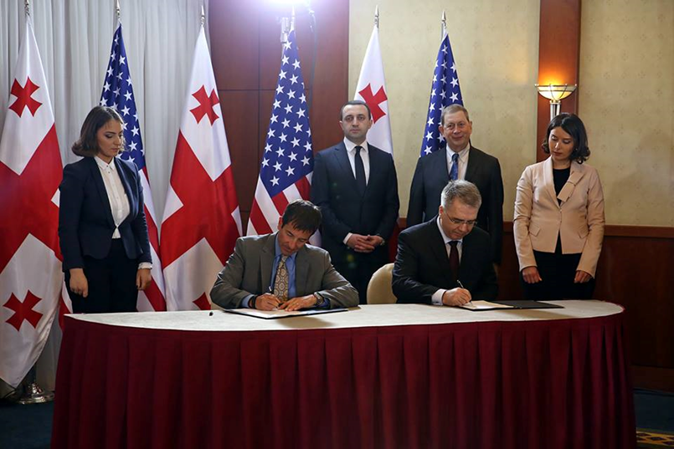
- CDC-ისა და ფონდის – „ღია საზოგადოება საქართველო“– მხარდაჭერით 2015 წლის თებერვალში დელეგაცია ეწვია ეგვიპტეს, რათა გაცნობოდა სოფოსბუვირით მკურნალობის პროგრამას და გამოეყენებინა ეგვიპტის გამოცდილება საქართველოში ელიმინაციის სტრატეგიის დაგეგმვისთვის.
- 2015 წლის მარტში შედგა მეორე ეროვნული სამუშაო შეხვედრა. განხილულ იქნა C ჰეპატიტის ელიმინაციის 2015 წლის სამოქმედო გეგმის მოკლევადიანი/გადაუდებელი ღონისძიებები, რაც საბოლოოდ დამტკიცდა საქართველოს მთავრობის მიერ აპრილის თვეში.
- 2015 წლის 21 აპრილს მომზადდა და ხელი მოეწერა ურთიერთშეთანხმების მემორანდუმს საქართველოს მთავრობასა და ფარმაცევტულ კომპანია „გილეადს“ შორის.
მემორანდუმის ხელმოწერის ოფიციალური ცერემონია, 2015წ.
- 2015 წლის მაისიდან აგვისტოს ჩათვლით ჩატარდა C ჰეპატიტის სეროპრევალენტობის პოპულაციური კვლევა, რომელიც მიზნად ისახავდა მოსახლეობაში HCV ინფექციის გავრცელების დადგენას, ასევე საქართველოში HCV ინფექციის რისკ-ფაქტორების შეფასებას, C ჰეპატიტის ცირკულირებადი გენოტიპების აღწერას, C ჰეპატიტის, მისი პრევენციისა და მკურნალობის შესახებ ცოდნისა და აღქმის შეფასებას. კვლევის შედეგების მიხედვით, გამოკვლეული მოსახლეობის 7.7% ანტი-HCV დადებითია, ხოლო 5.4% − HCV რნმ დადებითი.
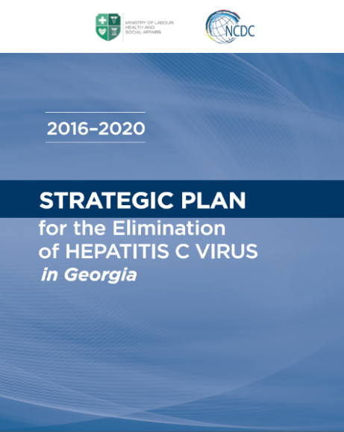
- შემუშავდა ელიმინაციის გრძელვადიანი სტრატეგია 2016-2020 წლებისთვის. შემუშავების პროცესის ხელშეწყობისთვის, ჯანმრთელობის მსოფლიო ორგანიზაციისა (WHO) და CDC-ის მხარდაჭერით, ჩამოყალიბდა 12 საერთაშორისო ექსპერტისგან შემდგარი ტექნიკურ მრჩეველთა ჯგუფი, რომელმაც 3-4 ნოემბერს, თბილისში, პირველ შეხვედრაზე, შეიმუშავა რეკომენდაციები ელიმინაციის გრძელვადიანი სტრატეგიისათვის. სტრატეგია დამტკიცდა მთავრობის მიერ 2016 წლის 18 აგვისტოს.
- ტექნიკურ მრჩეველთა ჯგუფის მეორე შეხვედრა ჩატარდა 2016 წლის 24-25 ოქტომბერს. განხილულ იქნა მიღწეული პროგრესი, მონიტორინგი, ინდიკატორების შეფასება და 2017 წლის პრიორიტეტები. ექსპერტთა ჯგუფმა შეიმუშავა რეკომენდაციები, რომლებიც უკავშირდება C ჰეპატიტის მკურნალობას, მოვლას, სკრინინგს, პრევენციას და C ჰეპატიტის ელიმინაციის სხვა მიმართულებებს.
- 2016 წლის 6-8 აპრილს, თბილისში, CDC-ის, WHO-ს, ევრაზიის ზიანის შემცირების ქსელის, შრომის, ჯანმრთელობისა და სოციალურის დაცვის სამინისტროს და დაავადებათა კონტროლის და საზოგადოებრივი ჯანმრთელობის ეროვნული ცენტრის მიერ ჩატარდა C ჰეპატიტის ელიმინაციის მესამე სამუშაო შეხვედრა. ეროვნული და საერთაშორისო ექსპერტების მიერ განხილულ იქნა ეროვნული სეროპრევალენტობის კვლევის შედეგები, ელიმინაციის პროგრამის პირველი ფაზა და 2016-2020 წლების ელიმინაციის სტრატეგია.
- 2016 წლის აგვისტოში, C ჰეპატიტის ელიმინაციის ფარგლებში მიმდინარე სამეცნიერო/კვლევითი აქტივობების გამჭვირვალობისა და კოორდინაციის უზრუნველსაყოფად, დაფუძნდა კლინიკური და სამეცნიერო კომიტეტები. კლინიკურმა კომიტეტმა შეიმუშავა C ჰეპატიტის მართვის კლინიკური გაიდლაინი. სამეცნიერო კომიტეტის მიერ, 2018 წლის თებერვლის ჩათვლით, განხილულ იქნა 40 კვლევის განაცხადი.
- 2017 წლის 9-10 მარტს გაიმართა C ჰეპატიტის ელიმინაციის მეოთხე ეროვნული სამუშაო შეხვედრა. შეხვედრის მიზანს წარმოადგენდა ელიმინაციის გეგმის შესრულების პროგრესის მიმოხილვა და ორი წლის განმავლობაში სხვადასხვა სტრატეგიული მიმართულებების კუთხით შესრულებული სამუშაოების შეფასება, განსაკუთრებული აქცენტით სკრინინგისა და მკურნალობის კომპონენტზე.
- ტექნიკურ მრჩეველთა ჯგუფის მესამე შეხვედრაზე, რომელიც 2017 წლის 30 ნოემბერს-1 დეკემბერს გაიმართა, ჯგუფმა შეაფასა არსებული მიღწევები და პროგრესის ხელშესაწყობად შეიმუშავა ახალი რეკომენდაციები.
2011-2012 | - გლობალური ფონდის პროექტი „აივ ინფექცია/C ჰეპატიტის კოინფექციის მართვის გაუმჯობესება საქართველოში“–Peg/Riba რეჟიმით C ჰეპატიტის უფასო მკურნალობა აივ-ინფიცირებულ პირებში
2013 | - სახელმწიფო პროგრამა „C ჰეპატიტის მკურნალობა პატიმრებში“–C ჰეპატიტის უფასო მკურნალობა პატიმრებისთვის  - მთავრობა აღწევს მოლაპარაკებას Peg/Riba-ს მკურნალობის კურსის ღირებულების შემცირებაზე 4,500 აშშ დოლარამდე  - შრომის, ჯანმრთელობისა და სოციალური დაცვის სამინისტრო აღწევს მოლაპარაკებას სამოქალაქო საზოგადოებიდან დამატებით 10,000 პირისთვის მკურნალობის ღირებულების 60%-ით შემცირებაზე
2014 | - შრომის, ჯანმრთელობისა და სოციალური დაცვის სამინისტროს პროგრამა 10,000 პირის მკურნალობისთვის  - პირველი ეროვნული სამუშაო შეხვედრა C ჰეპატიტის შესახებ − განხილული იყო ელიმინაციის საკითხი  - დაარსდა C ჰეპატიტის ეროვნული კომისია  - საქართველოს მთავრობამ C ჰეპატიტი მთავრობის მაღალ პრიორიტეტად გამოაცხადა  - CDC-ის მიერ შემუშავდა C ჰეპატიტის პოპულაციური სეროპრევალენტობის კვლევის პროტოკოლი  - საქართველოს შრომის, ჯანმრთელობისა და სოციალური დაცვის მინისტრმა დავით სერგეენკომ ამერიკელ პარტნიორებთან და აშშ ფარმაცევტულ კომპანია „გილეადთან“ ერთად განიხილა და წამოიწყო მოლაპარაკებები C ჰეპატიტზე რეაგირების გაძლიერებისა და ელიმინაციის შესახებ  - ლონდონში ღვიძლის შესწავლის ევროპული ასოციაციის (EASL) ყოველწლიურ შეხვედრაზე განიხილა საქართველოში C ჰეპატიტის ელიმინაციის პერსპექტივები
2015 | - შეიქმნა და საქართველოს მთავრობის მიერ 2015 წლის აპრილში დამტკიცდა C ჰეპატიტის ელიმინაციის 2015 წლის სამოქმედო გეგმის მოკლევადიანი/სასწრაფო ღონისძიებების (პირველი ფაზა) პროგრამა  - შემუშავდა ელიმინაციის გრძელვადიანი გეგმა 2016-2020 წლებისთვის  - ჩატარდა C ჰეპატიტის მეორე ეროვნული სამუშაო შეხვედრა  - მომზადდა და 2015 წლის 21 აპრილს ოფიციალურად ხელი მოეწერა მემორანდუმს საქართველოს მთავრობასა და კომპანია „გილეადს“ შორის ურთიერთშეთანხმების შესახებ  - საქართველოში C ჰეპატიტის ელიმინაციის პროგრესი განხილვის თემა იყო ვენაში EASL ყოველწლიურ შეხვედრაზე, გლაზგოში ჰეპატიტის მსოფლიო სამიტზე, ვილნიუსში ჯანდაცვის მსოფლიო ორგანიზაციის ევროპის რეგიონულ კომიტეტზე და მინსკში მაღალი დონის შეხვედრაზე  - 2015 წლის მაისი-აგვისტო − ჩატარდა HCV სეროპრევალენტობის კვლევა  - 3-4 ნოემბერს თბილისში ჩატარდა ტექნიკურ ექსპერტთა ჯგუფის შეხვედრა
2016 | - ელიმინაციის პროგრამაში დაინერგა პრეპარატი ჰარვონი (სოფოსბუვირი/ლედიპასვირი)  - ჩატარდა C ჰეპატიტის ელიმინაციის მესამე ეროვნული სამუშაო შეხვედრა თბილისში  - მთავრობის მიერ დამტკიცდა ელიმინაციის გრძელვადიანი 2016-2020 სტრატეგია  - ამოღებულ იქნა პროგრამაში ჩართვის კრიტერიუმი − ყველა HCV დადებითი პაციენტი იღებს მკურნალობას  - ქ. ბარსელონაში, EASL შეხვედრაზე განხილულ იქნა საქართველოში C ჰეპატიტის ელიმინაციის პროგრესი  - საქართველოს მთავრობასა და ფარმაცევტულ კომპანია „გილეადს“ შორის ბარსელონაში გაფორმდა ურთიერთშეთანხმების 10-წლიანი მემორანდუმი  - 24-25 ოქტომბერს, თბილისში, ჩატარდა რიგით მეორე ტექნიკურ ექსპერტთა ჯგუფის შეხვედრა  - შეიქმნა C ჰეპატიტის კლინიკური და სამეცნიერო კომიტეტები
2017 | - ჩატარდა C ჰეპატიტის მეოთხე ეროვნული სამუშაო შეხვედრა  - შემუშავდა C ჰეპატიტის სკრინინგის პროტოკოლი, რომელიც საქართველოს შრომის, ჯანმრთელობისა და სოციალური დაცვის სამინისტროს მიერ დამტკიცდა მაისში  - EASL შეხვედრაზე ქ. ამსტერდამში სპეციალური სესია მიეძღვნა საქართველოში მიმდინარე C ჰეპატიტის ელიმინაციის პროცესის განხილვას  - ქ. სან პაულოში, ჰეპატიტების მსოფლიო სამიტზე საქართველოს მიენიჭა ევროპის რეგიონის NOhep Visionary სტატუსი  - 30 ნოემბერი-1 დეკემბერი − ჩატარდა ტექნიკურ ექსპერტთა ჯგუფის მესამე შეხვედრა

პროგრესი ელიმინაციის სტრატეგიის მიმართულებების მიხედვით
- ცნობიერების ამაღლებისკენ მიმართული მასობრივი კამპანიები;
ადვოკატირების, ცნობიერების ამაღლებისა და განათლების ხელშეწყობა და HCV-სთან დაკავშირებით რესურსების მობილიზება
- HCV სკრინინგზე მოსახლეობის მოზიდვის მიზნით რეგულარულად იგზავნება მოკლე ტექსტური შეტყობინებები;
- NCDC-ში დაინერგა HCV ცხელი ხაზი;
- NCDC-ის ტექნიკური მხარდაჭერით შეიქმნა პაციენტთა ასოციაცია;
- მნიშვნელოვნად გაძლიერდა ინფექციის კონტროლისა და პრევენციის მონიტორინგისა და შეფასების სისტემა სამედიცინო და არასამედიცინო დაწესებულებებში;
HCV გადაცემის პრევენცია

- რეგულარული სკრინინგი ტარდება ნარკოტიკების ინექციურად მომხმარებლებსა და მათ სქესობრივ პარტნიორებში;
- გაუმჯობესდა სისხლის ბანკების ხარისხის კონტროლის მექანიზმები;
- HCV სკრინინგი ხელმისაწვდომია 600-ზე მეტ ცენტრში, მ.შ. ამბულატორიულ და ჰოსპიტალურ კლინიკებში, სასჯელაღსრულების დაწესებულებებში, საქართველოს ზიანის შემცირების ქსელის ცენტრებში, აფთიაქებში და სხვ.;
HCV ინფიცირებული პირების გამოვლენა

- შეიქმნა HCV სკრინინგის ელექტრონული მოდული, რომელიც აერთიანებს სხვადასხვა წყაროებიდან მიღებული სკრინინგის მონაცემებს;
- ლუგარის ცენტრში მიმდინარეობს HCV დიაგნოსტიკის გამარტივებისკენ მიმართული სამეცნიერო აქტივობა, მათ შორის, კვლევები „core” ანტიგენსა და სხვადასხვა PCR მეთოდებზე;
HCV ლაბორატორიული დიაგნოსტიკის მეთოდების გაუმჯობესება

- NCDC რეფერალურ ლაბორატორიაში (ლუგარის ცენტრი) დაინერგა ხარისხის შეფასების სისტემა;
- 2014 წელს 4 დაწესებულება, ხოლო ამჟამად უკვე ქვეყნის მასშტაბით 32 ცენტრი (მ.შ. ერთი − პენიტენციურ სისტემაში) ელიმინაციის პროგრამის ბენეფიციარებს სთავაზობს HCV დიაგნოსტიკისა და მკურნალობის სერვისებს. პროგრამის დაწყებიდან (2015 წლის აპრილი) 2018 წლის 28 თებერვლამდე, 40,034-მა პაციენტმა დაასრულა მკურნალობა. განკურნების მაჩვენებელი შეადგენს 98%-ს;
* 37,500 პატიენტს შორის მყარი ვირუსული პასუხი (SVR) განესაზღვრა მხოლოდ, 28,806-ს, მ.შ. SVR-ს მიაღწია 28,283-მა (98.2%)
8,694 (23.2%) შემთხვევაში მონაცემი არ არსებობდა
ელიმინაციის პროგრამის კასკადი, 2015 წლის 28 აპრილი – 2018 წლის 28 თებერვალი

HCV მზრუნველობა და მკურნალობა

- CDC-სთან თანამშრომლობით მიმდინარეობს HCV-ასოცირებული ჰეპატოცელულური კარცინომის გამოვლენისა და დახასიათების კვლევა;
HCV ეპიდზედამხედველობის გაუმჯობესება

- CDC-ს მხარდაჭერით მიმდინარეობს HCV მკურნალობის პროგრამაში ჩართვის ბარიერებისა და ხელშემწყობი ფაქტორების შემსწავლელი კვლევა.

C ჰეპატიტის სკრინინგის ელექტრონული მოდული
C ჰეპატიტის სკრინინგის ელექტრონული მოდული შეიქმნა HCV სკრინინგის არსებული მონაცემების გაერთიანების მიზნით. სკრინინგის შესახებ ინფორმაციას მოდულში არეგისტრირებს ყველა პროვაიდერი დაწესებულება. იდენტიფიკატორად გამოყენებულია მოქალაქის პირადი ნომერი, რაც იძლევა კავშირის დამყარების საშუალებას სხვა ბაზებთან, როგორებიცაა, HCV მკურნალობის ელექტრონული ბაზა, სისხლის დონორთა ელექტრონული მოდული, ჰოსპიტალიზაციის ელექტრონული მოდული და დაბადების რეგისტრი.
2018 წლის თებერვლის მდგომარეობით, მოდულში რეგისტრირებულია 1.5 მილიონზე მეტი სკრინინგი, მათ შორის, უნიკალური პირი − ~974,000, რომელთა დადებითობის მაჩვენებელი შეადგენს 10.6%-ს.

C ჰეპატიტის სკრინინგის პროტოკოლი
C ჰეპატიტის სკრინინგის პროტოკოლი შემუშავდა სამედიცინო და საზოგადოებრივი ჯანდაცვის პერსონალისთვის საერთაშორისო გაიდლაინებზე, მათ შორის, ჯანმრთელობის მსოფლიო ორგანიზაციის ქრონიკული C ჰეპატიტით ინფიცირებულ პირთა სკრინინგის, მოვლისა და მკურნალობის გაიდლაინზე, დაყრდნობით, ასევე 2015 წლის HCV სეროპრევალენტობის ეროვნული კვლევის შედეგებისა და ტექნიკურ მრჩეველთა ჯგუფის რეკომენდაციების გათვალისწინებით. საქართველოს მთავრობის მიერ დამტკიცდა 2017 წლის 6 მაისს.
- საქართველოში C ჰეპატიტზე გამოსაკვლევი პოპულაციური ჯგუფების იდენტიფიცირება
- C ჰეპატიტის ვირუსით ინფიცირებული პირების გამოვლენის გაზრდა
- C ჰეპატიტის ელიმინაციის სტრატეგიით გათვალისწინებული მიზნის − 2020 წლამდე ინფიცირებულთა მინიმუმ 90%-ის გამოვლენის − მიღწევა.
პროტოკოლის მიზანია

პროტოკოლით გათვალისწინებული მაღალი რისკის ჯგუფები და პოპულაციის სხვა ქვეჯგუფები:

- ამჟამად ან წარსულში ნარკოტიკების ინექციური ან ინტრანაზალური მომხმარებლები;
- მამაკაცები, რომელთაც აქვთ სქესობრივი კავშირი მამაკაცებთან;
- სასჯელაღსრულების დაწესებულებებში მყოფი პირები;
- სექს მუშაკები;
- ჰოსპიტალიზებული პაციენტები;
- აივ/შიდსის მქონე პაციენტები;
- ტუბერკულოზით დაავადებული პაციენტები;
- პაციენტები სქესობრივი გზით გადამდები დაავადებებით;
- სისხლის დონორები;
- სისხლის ან სისხლის პროდუქტების რეციპიენტები;
- პირები, რომლებსაც უტარდებათ ან წარსულში უტარდებოდათ ჰემოდიალიზი;
- ჰემოფილიით დაავადებული პაციენტები;
- პირები, რომელთაც გაკეთებული აქვთ ტატუირება, სხეულის პირსინგი ან სკარიფიკაციის პროცედურა;
- ორსულები;
- C ჰეპატიტით ინფიცირებული დედების ბავშვები 18 თვის ასაკიდან;
- ჯანდაცვის მუშაკები;
- სამედიცინო დაწესებულებებში რეფერირებული ყველა პირი;
- სამართალდამცავები;
- ის პირები, ვისაც ანამნეზში აღენიშნება სამედიცინო ან სტომატოლოგიური ჩარევა;
- პირები, რომლებსაც აღენიშნებათ ღვიძლის დაუდგენელი ქრონიკული დაავადება და/ან ქრონიკული ჰეპატიტი, მათ შორის მომატებული ალანინ ამინოტრანსფერაზის დონე.

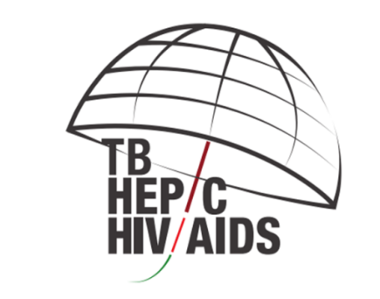
C ჰეპატიტის, ტუბერკულოზისა და აივ ინფექციის გამოვლენის ინტეგრირება პირველადი ჯანდაცვის დონეზე
პილოტური პროექტი, რომელიც 2017 წლის სექტემბერში დაიწყო, ითვალისწინებს სამეგრელო-ზემო სვანეთის რეგიონში C ჰეპატიტის, ტუბერკულოზისა და აივ ინფექციის გამოვლენის გაუმჯობესებას პირველადი ჯანდაცვის დონეზე. პროექტი დასრულდება 2018 წლის ოქტომბერში.
სამეგრელო-ზემო სვანეთის რეგიონი პირველ ადგილზეა ქვეყანაში C ჰეპატიტის გავრცელების მხრივ, ზუგდიდში, რომელიც რეგიონის მთავარ ქალაქს წარმოადგენს, HCV რნმ პრევალენტობა 9.88%-ს აღწევს.
პროექტის ამოცანებია:
- სამივე დაავადების შესახებ ცნობიერების ამაღლება ყველა მონაწილე მხარესა და ზოგად პოპულაციაში;
- C ჰეპატიტის, ტუბერკულოზისა და აივ ინფექციის სკრინინგისა და ადრეული გამოვლენის ეფექტური ინტეგრაციისთვის მდგრადი ადგილობრივი სახელმწიფო-კერძო პარტნიორობის დამყარება;
- საზოგადოებრივი ჯანდაცვის ცენტრების გაძლიერება C ჰეპატიტის, ტუბერკულოზისა და აივ ინფექციის სკრინინგის ინტეგრირებული მოდელის დანერგვით, დეტალური პროტოკოლის გამოყენებით;
- რეგიონულ დონეზე მომსახურების მიმწოდებელთა გეოგრაფიული განაწილების აღრიცხვა და სპეციალიზებულ კლინიკებში ეფექტური რეფერალის სისტემის დანერგვა;
- მომსახურების მიმწოდებელთა შესაძლებლობების განვითარება და მომსახურების ხარისხის მონიტორინგში მონაწილე მხარეთა ჩართულობის გაზრდა;
- ქვეყნის მასშტაბით პროგრამის გაფართოების მიზნით მტკიცებულებებზე დამყარებული რეკომენდაციების შემუშავება

სასწავლო ტურები
NCDC დაინტერესებულ პირებს სთავაზობს სასწავლო ტურებს, რომელთა მიზანია C ჰეპატიტის ელიმინაციის პროგრამის, მისი მართვისა და ორგანიზების გაცნობა, ელიმინაციის მისაღწევად განხორციელებული აქტივობებისა და ამ გზაზე დაგროვილი გამოცდილების გაზიარება.
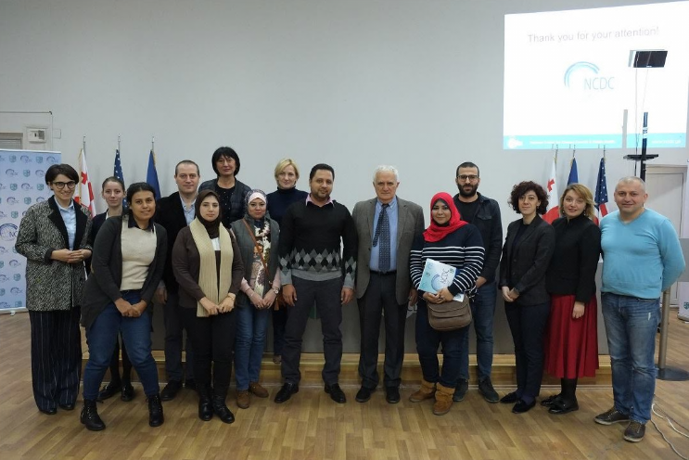
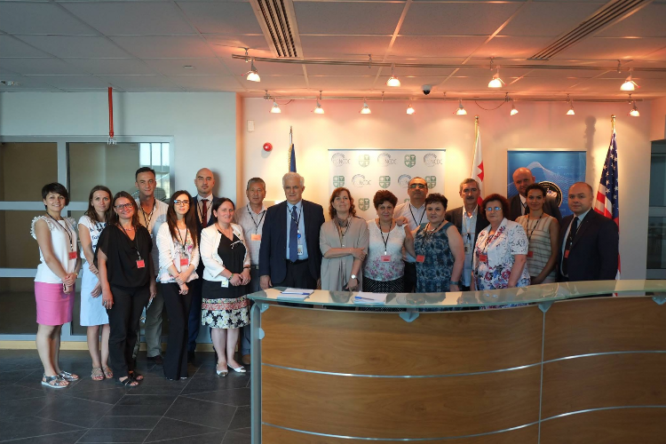
სასწავლო ტურის ფარგლებში იმართება შეხვედრები პროგრამაში ჩართული სხვადასხვა ორგანიზაციების (შრომის, ჯანმრთელობისა და სოციალური დაცვის სამინისტრო, C ჰეპატიტის მართვის ცენტრები, C ჰეპატიტის სკრინინგისა და მკურნალობის პროვაიდერი კლინიკები, NCDC რეფერალური ლაბორატორია - რიჩარდ ლუგარის საზოგადოებრივი ჯანმრთელობის კვლევითი ცენტრი, საზოგადოებრივი ჯანდაცვის მუნიციპალური ცენტრები და სხვ.) წარმომადგენლებთან.

დელეგაცია პოსტ-საბჭოთა ქვეყნებიდან
დელეგაცია ეგვიპტიდან

პროგრამა NOhep VISIONARIES
2017 წლის 1 ნოემბერს, ქ. სან პაულოში, ჰეპატიტების მსოფლიო სამიტზე, საქართველოს მიენიჭა ევროპის რეგიონის NOhep Visionary წოდება. საქართველო შეუერთდა NOhep Visionary პროგრამის გახსნას 5 სხვა ქვეყანასთან ერთად - ბრაზილია, ბანგლადეში, ეგვიპტე, გამბია და მონღოლეთი.
NOhep Visionary პროგრამა წარმოადგენს გლობალურ კამპანიას, რომელიც მოუწოდებს სახელმწიფოთა მთავრობებს, გააქტიურდნენ ვირუსული ჰეპატიტების ელიმინაციის მისაღწევად და, ასევე, გაუზიარონ მსოფლიოს ამ სფეროში დაგროვილი გამოცდილება და მიღწევები. კამპანიის მიზანია ელიმინაციისკენ მიმართული პროგრესის დაჩქარება და ვირუსული ჰეპატიტების ელიმინაცია 2030 წლისთვის.
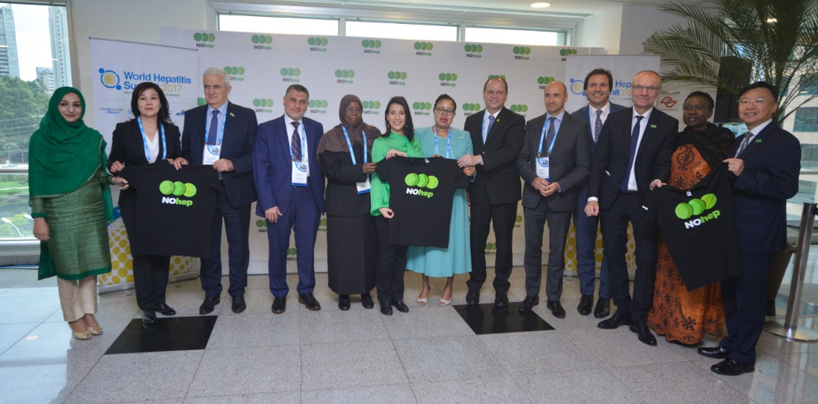
ჰეპატიტების მსოფლიო სამიტი, 2017 წელი

რატომ არის ელიმინაციის პროგრამა საქართველოში შესაძლებელი და მიღწევადი?
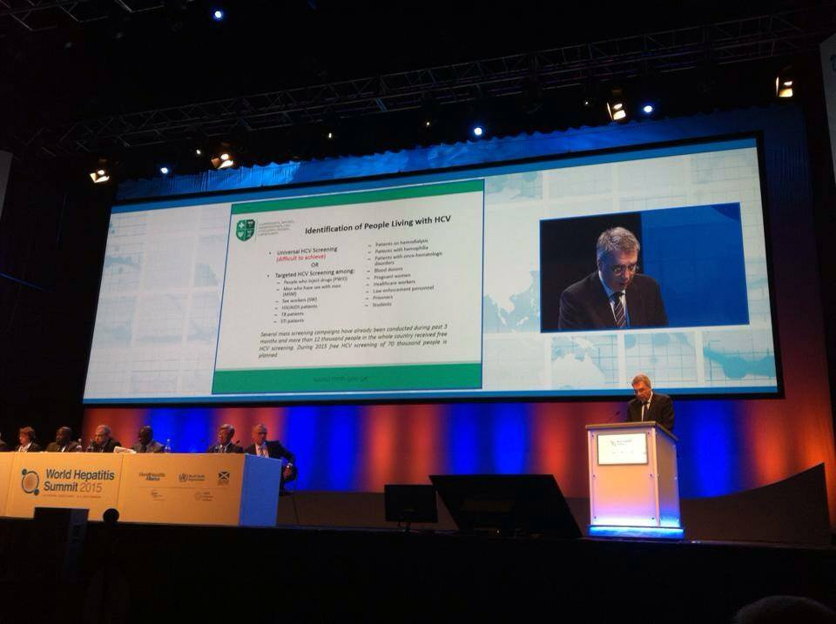
- C ჰეპატიტის მაღალი პრევალენტობა მოსახლეობაში;
- ქვეყნის მცირე ფართობი (69,700 კმ²) და მხოლოდ 3.7 მილიონიანი მოსახლეობა;
- C ჰეპატიტის ელიმინაციისადმი მთავრობის მხრიდან ძლიერი დაინტერესება;
- C ჰეპატიტის თანამედროვე დიაგნოსტიკისა და მკურნალობის მეთოდების ხელმისაწვდომობა;
- ვირუსული ჰეპატიტების, განსაკუთრებით კი, C ჰეპატიტის სფეროში ძლიერი ადამიანური რესურსების ხელმისაწვდომობა;
შრომის, ჯანმრთელობისა და სოციალური დაცვის მინისტრი დავით სერგეენკო, ჰეპატიტების მსოფლიო სამიტი, 2015 წ.
- მტკიცებულებებზე დაფუძნებული მედიცინის პრინციპების გათვალისწინება/დაცვა C ჰეპატიტთან მიმართებაში, რაც დასტურდება მრავალი წლის განმავლობაში ეროვნული გაიდლაინების ხელმისაწვდომობით;
- ეფექტური სისტემების არსებობა ეროვნული და საერთაშორისო ჯანდაცვის პროგრამების განხორციელებისათვის, მათ შორის, მულტისექტორული მიდგომით;
- ლოჯისტიკური და კონტროლის მექანიზმების ხელმისაწვდომობა, აივ/შიდსის, ტუბერკულოზისა და C ჰეპატიტის მკურნალობის ეროვნული პროგრამის ფარგლებში, რომელიც არ დაუშვებს მედიკამენტების გავრცელებას ადგილობრივ და/ან მომიჯნავე ბაზრებზე;
- საუკეთესო პრაქტიკული გამოცდილება აივ/შიდსის სფეროში, რომელიც შეიძლება გამოყენებულ იქნას C ჰეპატიტის პროგრამებისათვის. კერძოდ, საყოველთაო ანტირეტროვირუსული თერაპიის ხელმისაწვდომობა, რომელიც უნიკალურია აღმოსავლეთ ევროპის რეგიონისთვის ათწლეულზე მეტი ხნის განმავლობაში.

